UDL
1. Oorsprong van Universal Design for Learning
Universal Design for Learning (UDL) vindt zijn oorsprong bij Universal Design. Dit begrip ontstond in de architectuur. Het betekent dat gebouwen zo ontworpen moeten worden zodat een zo divers mogelijke groep hier tegelijk gebruik van kan maken. Dit wil zeggen het toegankelijk maken van gebouwen in de breedst mogelijke zin. Ron Mace ,stichter van het Centrum for Universal Design aan the State University of North Carolina, werkte aan het creëren van toegankelijke omgevingen die bruikbaar zijn voor iedereen ongezien de beperking, leeftijd enzovoort.
Universal Design:
erkent de realiteit van diversiteit
is ontworpen en gebouwd van bij de start
is minder duur dan aanpassingen achteraf
is efficiënter dan individuele oplossingen
is esthetischer dan aanpassingen
heeft voordelen voor meer mensen
Bekijk een filmpje over theoretisch kader van UDL.
Het transcript van het fimpje is ook beschikbaar.
2. UDL in onderwijscontext
De essentie van UDL is flexibiliteit en alternatieven voorzien om tegemoet te komen aan de verschillende noden, leerstijlen en voorkeuren van iedere student.
Het begrip Universal Design werd vertaald naar de onderwijscontext. Er werd hiervoor wetenschappelijk bewijs gezocht. Dit bewijs werd gevonden in de moderne technologieën van hersenonderzoek, onder andere door MR-scans. Hieronder zie je foto’s van MR-scans bij drie verschillende mensen, tijdens het uitvoeren van een eenvoudige taak, namelijk tikken met de vingers. Het is duidelijk dat deze scans grote individuele verschillen aantonen.
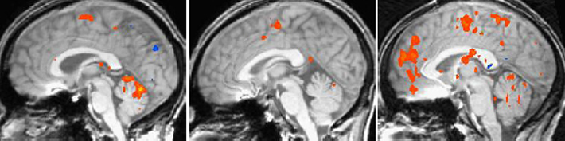

Studenten hebben een brede waaier aan mogelijkheden en leernoden. Zij hebben bijvoorbeeld verschillende achtergrondkennis, opleidingen, culturele ervaringen, graden van verwerving van vaardigheden en mogelijkheden om leren te maximaliseren aan de hand van traditionele onderwijsmethodes en materialen.
UDL biedt een wetenschappelijk kader om een curriculum te ontwikkelen dat tegemoet komt aan de diverse noden, sterktes, achtergronden en interesses van studenten in het hedendaags onderwijs.
Het is een manier om barrières in het leerproces weg te werken. Zo komt UDL tegemoet aan de noden van de grote diversiteit aan studenten die aan onderwijsinstellingen studeren. Onderwijzers/docenten moeten er voor zorgen dat alle studenten dezelfde vaststaande standaarden bereiken. Daarnaast moeten alle studenten toegang hebben tot het algemeen onderwijscurriculum en hierin een actieve participatie hebben. Dit is de uitdaging waar onderwijzers in de 21ste eeuw tegenover staan. UDL is een antwoord op deze uitdaging.
Het vereist een conceptuele verandering van de traditionele benadering van aanpassingen van het curriculum. Bij het plannen van het curriculum moeten deze aanpassingen zijn op individuele noden van studenten. Dit om van bij de start tegemoet te komen aan de diverse noden van alle studenten.
De tabel hieronder vergelijkt de traditionele aanpak met de UDL aanpak:
Traditionele aanpak | UDL aanpak
Veronderstelt dat diversiteit bij studenten een probleem is en dat barrières bij het leren inherent zijn aan de capaciteiten van de lerenden  Veronderstelt dat curricula vast staan: aanpassingen (retrofits) moeten gemaakt worden om met een diversiteit aan studenten om te gaan  Aanpassingen kunnen resulteren in lagere verwachtingen van sommige lerenden | Veronderstelt dat diversiteit bij studenten de norm is en dat barrières bij het leren ontstaan door de interactie met niet flexibele ‘one size fits all’ curricula  Veronderstelt dat niet-flexibele curricula beperkend zijn: curricula moeten zo ontworpen of herontworpen worden dat ze van bij het begin tegemoet komen aan de noden van een grote groep studenten  Curricula ontwerpen van bij het begin die zowel flexibel zijn als tegemoet komen aan de noden van de meeste studenten resulteert in hoge verwachtingen voor alle lerenden

Binnen UDL wordt de nadruk gelegd op het proces van leren. Zo komt men te weten welke soort strategieën een student volgt, welke soort strategieën ontbreken en welke soort strategieën het beste zouden passen bij zijn of haar leerstijl.
UDL is gebaseerd op de veronderstelling dat het curriculum er niet in slaagt om voor alle individuele studenten eerlijke en gelijke mogelijkheden om te leren te creëren. Vanuit een UDL perspectief ligt de focus voor verandering op het beperkende curriculum (de doelen, methodes, materialen en beoordeling), niet op de student. Het curriculum moet tegemoet komen aan de noden van een diverse groep van studenten.
Bij UDL staat flexibel aanbieden van onderwijs voorop. Daaruit volgt dat leerstof op verschillende manieren wordt aangeboden om tegemoet te komen aan de verschillen in noden, leerstijlen en voorkeuren van studenten. Een voorbeeld waarin flexibel onderwijs wordt toegepast is het werken met multimedia zoals films, audio, afbeeldingen en de tekst digitaal beschikbaar stellen. Deze flexibiliteit heeft als voordeel dat je van het ene medium naar het andere kan overstappen. Je kunt je digitale tekst bijvoorbeeld in audiotape omzetten. Door deze flexibiliteit binnen multimedia wordt tegemoet gekomen aan multiple representaties van betekenis waardoor lesonderdelen duidelijker worden aangeleerd.
3. Neurologische basis UDL
UDL heeft een wetenschappelijke, neurologische basis. Het brein is één groot, geïntegreerd netwerk, maar we spreken vaak over drie verschillende groepen binnen dat netwerk, namelijk het herkenningsnetwerk, het strategische netwerk en het affectieve netwerk.
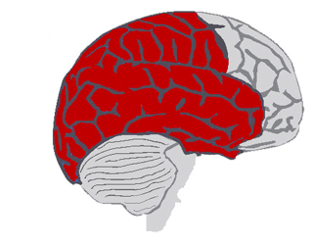
3.1 Het herkenningsnetwerk
Binnen het eerste netwerk, het herkenningsnetwerk staat herkennen en opnemen van informatie centraal. Dit deel bepaalt WAT we leren.
Het herkenningsnetwerk situeert zich aan de achterzijde van het hoofd en is het deel waar alle axonen (een axon is een deel van een zenuwcel) samenkomen. Deze axonen komen van de zintuiglijke organen namelijk: onze ogen, onze oren, onze neus, onze keel.
Dit deel van het brein is een groot patroon met herkenningsnetwerken. Al deze axonen lopen tot de achterzijde van de hersenen waar ze eindigen in de cortex. Deze analyseert welke patronen binnenkomen via de ogen, via de oren, via de neus en via de keel. Het gaat bijvoorbeeld om het herkennen hoe een Ferrari eruitziet, wat het geluid is van een piano of een klassieke melodie, wat de geur is van koffie. Dit herkenningsnetwerk heb je ook nodig om iemands stem te herkennen aan de telefoon zonder dat deze persoon zijn naam zegt. Deze patronen zijn moeilijk en het duurt even om deze zaken aan te leren. Het vraagt ook de volledige achterzijde van onze hersenen om dat proces te ondernemen.
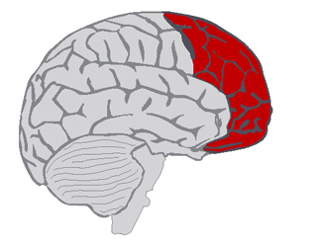
3.2 Het strategisch netwerk
Het tweede netwerk, het strategische netwerk van het brein bepaalt HOE we leren: we plannen, voeren uit en monitoren acties en vaardigheden.
Dit strategisch netwerk situeert zich in het voorste deel van de hersenen. Het strategisch netwerk heeft een andere anatomie en een andere functie dan het recognitienetwerk. Het belangrijkste kenmerk van dit strategisch netwerk is dat axonen vertrekken naar de spieren. De voorzijde van de hersenen zorgt er dus voor dat we bewegen en betekenisvolle dingen doen zoals dansen of voetballen. Het zorgt er eveneens voor dat we plannen maken voor die actie. We plannen bijvoorbeeld dat we naar de winkel gaan en we denken na hoe we er het beste naartoe gaan. Het is dus strategisch omdat het niet alleen zorgt dat we in actie schieten, maar het plant ook deze acties.

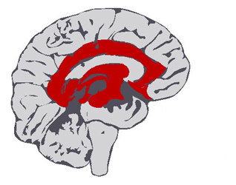
3.3 Het affectieve netwerk
Het derde netwerk, het affectieve netwerk bepaalt WAAROM we iets leren. Het evalueert en stelt prioriteiten.
Dit netwerk situeert zich in het midden van het brein en is verbonden met onze beleving van emoties. Wat maakt ons bang? Wat maakt ons blij? Wat verrast ons? De functie hier is niet om patronen te herkennen of om activiteiten te plannen en uit te voeren, maar om patronen te evalueren. Dit netwerk bekijkt wat belangrijk is om te doen, waarop de focus moet liggen, welke actie het belangrijkst is om te ondernemen.

4. Drie grote principes UDL
UDL is opgesplitst in 3 grote principes, die gelinkt kunnen worden aan de 3 neurologische netwerken in ons brein.
De 3 grote principes zijn:
- Informatie op verschillende manieren aanbieden cf. Herkenningsnetwerk
- Studenten kunnen op verschillende manieren met materiaal omgaan en op verschillende manieren aantonen wat ze geleerd hebben cf. Strategisch netwerk
- Studenten op verschillende manieren betrokken laten voelen cf. Affectief netwerk

